LAPORAN MILESTONE 1
UJIAN TENGAH SEMESTER PEMBELAJARAN MESIN

Project B09 - Deteksi Anomali Kondisi dan Kinerja Server
Pendekatan Unsupervised Anomaly Detection pada Hyperscale Data Center Dataset

Disusun Oleh:
Kelompok 1
Nailah Assyifa (231112334)
Miranda Nadilla Putri (231112195)
Silvani Chayadi (231112945)



PROGRAM STUDI TEKNIK INFORMATIKA
UNIVERSITAS MIKROSKIL
MEDAN
2026

DAFTAR ISI
DAFTAR ISI i
BAB 1. PROBLEM FORMULATION 1
1.1 Latar Belakang dan Alasan Masalah Penting 1
1.2 Rumusan Masalah 1
1.3 Tujuan 1
1.4 Target dan Keluaran 2
1.5 Pendekatan Machine Learning dan Batasan Masalah 2
BAB 2. DATASET DAN DATA UNDERSTANDING 2
2.1 Identitas Dataset 2
2.2 Deskripsi Fitur 3
2.3 Masalah Kualitas Data 3
BAB 3. EDA DAN INITIAL FINDINGS 4
3.1 Distribusi Label Proxy 4
3.2 Distribusi dan Outlier Fitur Numerik 5
3.3 Pemeriksaan datacenter_region 6
3.4 Proporsi High menurut Kategori 6
3.5 Hubungan Fitur Numerik dengan Label Proxy 7
3.6 Korelasi Antarfitur 8
3.7 Profil Tipe Server 9
BAB 4. PREPROCESSING 9
4.1 Langkah Pengolahan Data 9
4.2 Pembagian Data 10
4.3 Pencegahan Data Leakage 10
BAB 5. INITIAL FEATURE ENGINEERING 11
5.1 Fitur Turunan 11
5.2 Pemeriksaan Fitur Turunan 11
5.3 Dampak Fitur Turunan (Ablasi) 11
BAB 6. BASELINE DAN INITIAL CANDIDATE MODELS 12
6.1 Baseline dan Acuan 12
6.2 Model Kandidat 12
6.3 Pemilihan Jumlah Cluster K-Means 13
BAB 7. EVALUATION DESIGN 14
7.1 Pembagian Data dan Metode Validasi 14
7.2 Metrik Evaluasi 14
7.3 Perbandingan Hasil 15
BAB 8. INITIAL RESULTS AND ANALYSIS 15
8.1 Tabel Hasil Eksperimen Awal 15
8.2 Kestabilan Antarfold 16
17
8.3 Analisis Hasil 17
8.4 Keterbatasan dan Hal yang Perlu Diperbaiki 18
BAB 9. TINDAK LANJUT PERTEMUAN 6: CLUSTERING, PCA, DAN PENGUJIAN MODEL 18
9.1 Relevansi Clustering dan PCA 18
9.2 PCA: Explained Variance dan Jumlah Komponen 19
9.3 Clustering 20
9.4 Pengujian Model dengan dan tanpa PCA 23
9.5 Pencegahan Data Leakage 26
9.6 Acuan Supervised dan Keputusan Metodologis 27
BAB 10. DOCUMENTATION AND NEXT PLAN 28
10.1 Artefak yang Dikumpulkan 28
10.2 Instruksi Reproduksi 28
10.3 Catatan Eksperimen dan Keterlacakan 29
10.4 Rencana Pengembangan Pasca-UTS hingga UAS 29
DAFTAR PUSTAKA 31

BAB 1. PROBLEM FORMULATION

1.1 Latar Belakang dan Alasan Masalah Penting
Server pada data center menghasilkan metrik penggunaan resource, performa jaringan, suhu, dan konsumsi daya secara terus-menerus. Server yang menyimpang dari pola normal pada metrik tersebut berpotensi mengalami gangguan layanan atau pemborosan energi. Pemeriksaan manual terhadap seluruh server memerlukan waktu yang besar, sehingga kelompok membutuhkan cara otomatis untuk menandai server yang perlu diperiksa lebih dahulu. Pendekatan machine learning untuk mendeteksi anomali pada telemetri server farm telah diteliti sebelumnya [1].
Permasalahan ini juga relevan dengan perkembangan infrastruktur digital di Indonesia. Berdasarkan laporan World Bank [2], kapasitas operasional data center di Indonesia mencapai sekitar 333 MW pada pertengahan 2025 dan diproyeksikan meningkat menjadi 456 MW pada akhir 2025. Peningkatan kapasitas tersebut turut meningkatkan kebutuhan terhadap pasokan listrik yang andal serta pengelolaan infrastruktur yang efisien. Hal ini menunjukkan bahwa pemantauan kondisi server dan penggunaan resource merupakan aspek penting dalam menjaga keandalan operasional serta efisiensi energi data center.

1.2 Rumusan Masalah
Bagaimana mengidentifikasi kondisi server yang berpotensi tidak normal berdasarkan metrik penggunaan resource, performa jaringan, kondisi termal, dan konsumsi daya?

1.3 Tujuan
- Mendeteksi observasi server yang menyimpang dari pola normal dengan unsupervised anomaly detection.
- Membangun baseline dan tiga model kandidat, lalu membandingkannya dengan prosedur validasi yang sama.
- Menilai kestabilan hasil terhadap perubahan pembagian data dan menyusun rencana pengembangan menuju proyek akhir / UAS.

1.4 Target dan Keluaran
Dataset tidak memiliki label anomali 0/1. Keluaran model berupa skor anomali untuk setiap server dan label anomali (1 = anomali, 0 = normal) yang ditentukan dengan ambang contamination 5%. Kolom failure_risk_level (Low, Medium, High) bukan label anomali. Kelompok tidak memakainya sebagai fitur dan hanya memakai High = 1 sebagai label proxy untuk evaluasi tidak langsung. Semua metrik terhadap label proxy bersifat indikatif.

1.5 Pendekatan Machine Learning dan Batasan Masalah
Masalah ini dirumuskan sebagai unsupervised anomaly detection karena data tidak memiliki label anomali. Isolation Forest [3] dipilih sebagai baseline karena tujuannya mencari observasi yang menyimpang, bukan membentuk kelompok. Local Outlier Factor [4], One-Class SVM [5], dan K-Means berbasis jarak ke centroid dipakai sebagai kandidat. Benchmark deteksi anomali berskala besar tidak menemukan satu algoritma yang unggul pada semua dataset [6], sehingga beberapa kandidat dibandingkan pada data yang sama.

BAB 2. DATASET DAN DATA UNDERSTANDING

2.1 Identitas Dataset
Tabel 1. Identitas dataset
Aspek | Keterangan
Nama dan sumber | Hyperscale Data Center Dataset, Kaggle [7]
Tautan | https://www.kaggle.com/datasets/deeplumiere/hyperscale-data-center-dataset
Lisensi dan ketentuan penggunaan | https://www.mit.edu/~amini/LICENSE.md
Berkas | green_ai_datacenter.csv
Jumlah observasi | 100.000 baris
Jumlah fitur | 35 kolom: 27 numerik dan 8 kategorikal
Unit observasi | Satu baris adalah satu catatan kondisi server data center. Tidak ada kolom ID server maupun waktu. Green AI Hyperscale Data Center Telemetry Dataset Adalah dataset sintesis berskala besar yang di rancang untuk mensimulasikan hubungan operasional dari modern cloud data center antara AI dan high performance computing(HPC). Dataset ini memberikan rekayasa hubungan sebab akibat. Kluster dari operasional alami dan ketergantungan domain yang angat mirip dengan data yang diumpulkan dari pusat data AI.
Target | Menghasilkan skor anomali serta klasifikasi kondisi setiap observasi server ke dalam kategori Normal atau Anomaly.
Cara memperoleh data | Unduh dari tautan di atas, lalu unggah ke Colab saat sel B meminta berkas.

2.2 Deskripsi Fitur
Tabel 2. Kelompok fitur dan pemakaiannya pada model
Kelompok | Kolom | Dipakai model
Konfigurasi dan konteks (kategorikal) | server_type, cooling_type, datacenter_region, time_of_day, maintenance_status, energy_source_primary, energy_efficiency_class | Belum diimplementasikan dalam pemodelan; hanya digunakan untuk EDA.
Konfigurasi (numerik) | server_age_years, rack_u_position | Belum
Beban kerja dan resource | workload_intensity, cpu_utilization, gpu_utilization, memory_utilization, storage_utilization, disk_io_iops, virtual_machines_count | Ya (7)
Jaringan | network_throughput_gbps, network_latency_ms | Ya (2)
Termal dan pendinginan | ambient_temperature_c, inlet_temperature_c, exhaust_temperature_c, fan_speed_rpm, airflow_cfm, cooling_efficiency; humidity_percentage | Ya (6), kecuali humidity_percentage
Daya | power_consumption_kw, power_supply_efficiency, ups_battery_health; pue, wue | Ya (3), kecuali pue dan wue
Karbon, energi terbarukan, dan biaya | carbon_intensity_gco2_kwh, renewable_energy_ratio, carbon_emission_kg, compute_cost_usd | Tidak: tidak berkaitan dengan kinerja server
Label proxy | failure_risk_level | Tidak digunakan sebagai input; hanya untuk evaluasi.

2.3 Masalah Kualitas Data
Tabel 3. Ringkasan kualitas data
Pemeriksaan | Hasil | Dampak
Missing value | Tidak ada. Sebanyak 28.801 baris (28,8%) pada datacenter_region bernilai "NA" (North America) yang terbaca pandas sebagai missing; sel B kini membaca data dengan keep_default_na=False | Tidak ada imputasi yang diperlukan; wilayah memiliki empat nilai (EU, NA, APAC, ME)
Baris duplikat | 0 baris | Tidak ada tindakan
Ketidakseimbangan label proxy | Low 49.253 (49,25%), Medium 34.479 (34,48%), High 16.268 (16,27%) | Accuracy menyesatkan; evaluasi memakai Precision, Recall, F1, ROC-AUC, PR-AUC
Outlier (IQR) | storage_utilization 15,46%; gpu_utilization 12,68%; exhaust_temperature_c 5,66%; disk_io_iops 3,39%; network_throughput_gbps 2,92% | Outlier tidak dihapus karena merupakan kandidat anomali
Skewness tertinggi | exhaust_temperature_c 2,02; network_latency_ms 1,95; gpu_utilization 1,63 | Berpengaruh pada model berbasis jarak
Label anomali | Tidak tersedia | Evaluasi tidak langsung melalui label proxy
Kolom identitas dan waktu | Tidak ada | Pembagian acak dipakai; urutan waktu tidak dapat diperiksa

BAB 3. EDA DAN INITIAL FINDINGS
EDA awal (Bagian B) dilakukan menggunakan seluruh 100.000 baris data untuk memperoleh gambaran umum karakteristik dataset. Selanjutnya, EDA lanjutan (Bagian B2) dilakukan hanya pada 80.000 data latih untuk menghindari keterlibatan data uji dalam proses analisis. Setiap subbagian menyajikan temuan utama beserta implikasinya terhadap tujuan penelitian.

3.1 Distribusi Label Proxy
High berjumlah 16,27% data, Medium 34,48%, dan Low 49,25%. Proporsi High yang kecil membuat model yang menebak semua server sebagai bukan High sudah mencapai accuracy 0,8374 pada data validasi. Implikasinya, evaluasi memakai Precision, Recall, F1-score, ROC-AUC, dan PR-AUC, dengan acuan acak sebagai pembanding.

3.2 Distribusi dan Outlier Fitur Numerik
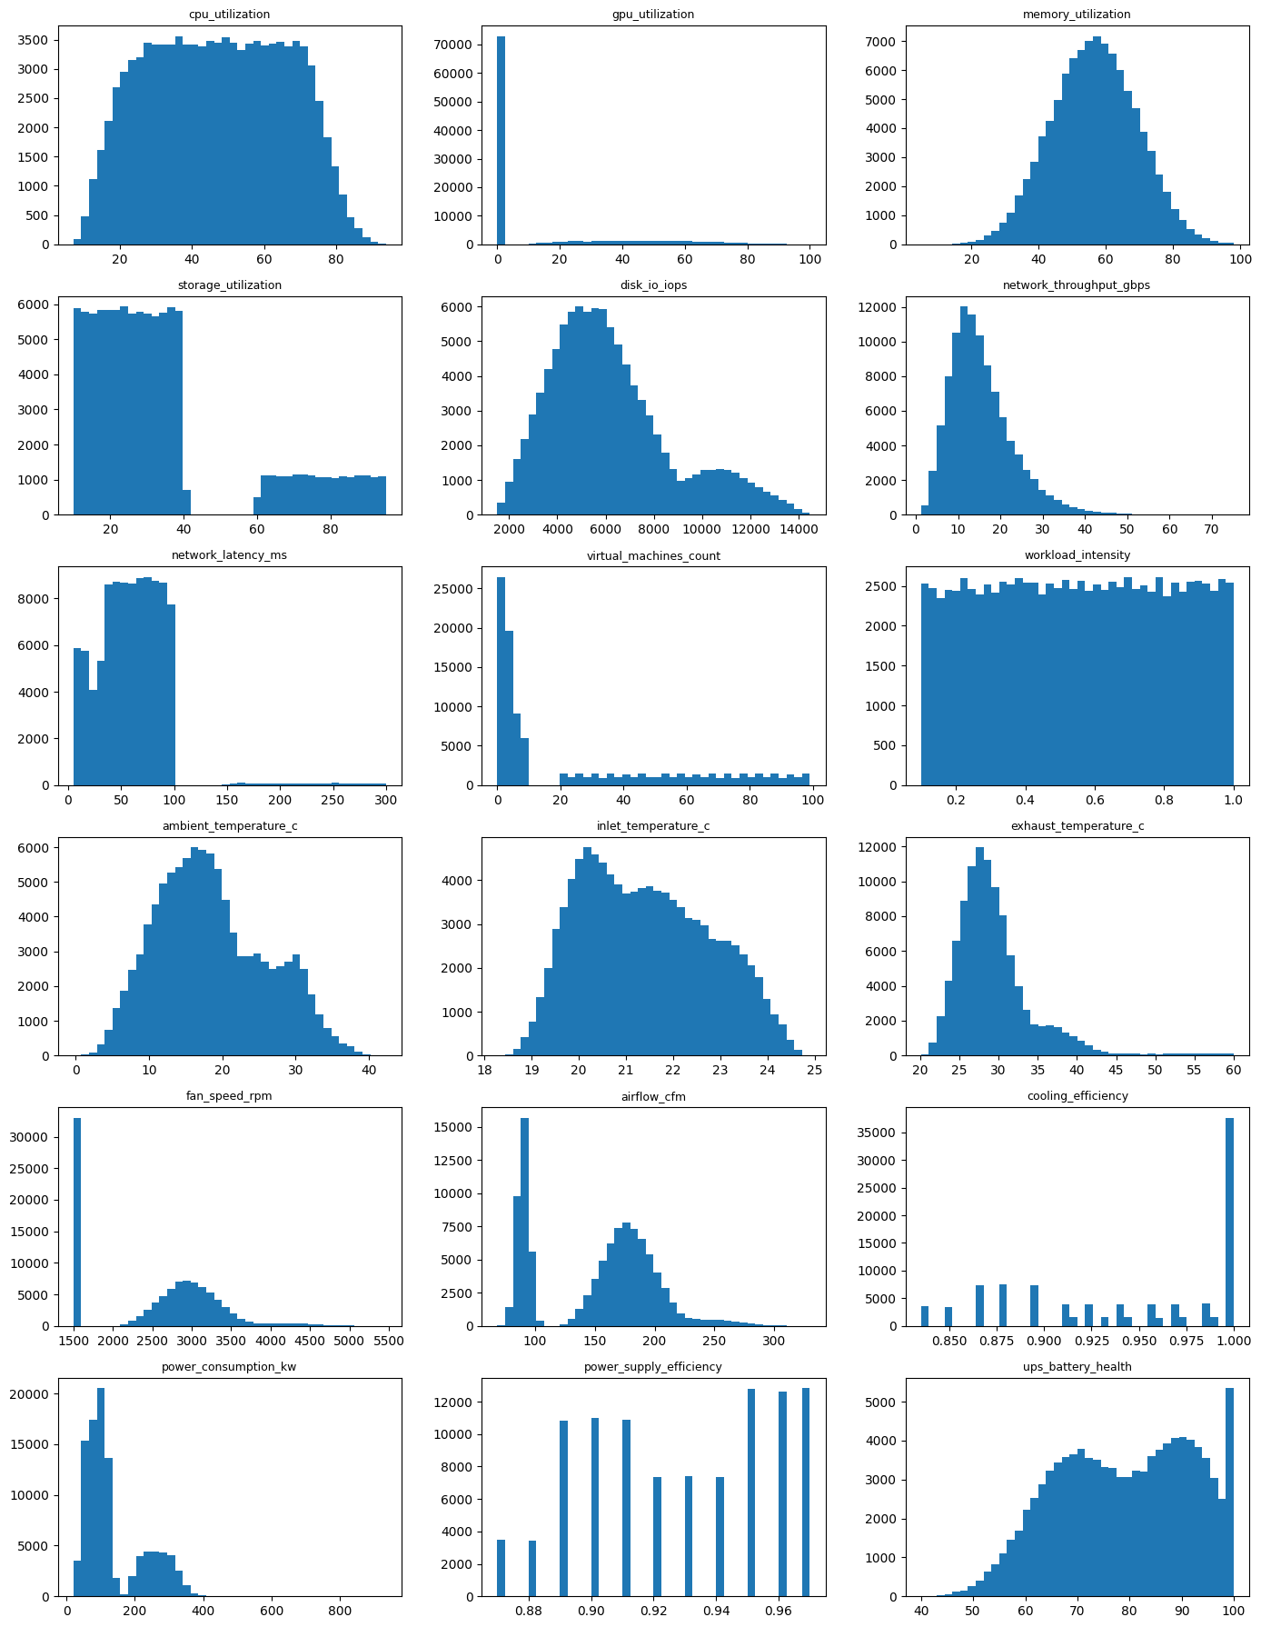
Gambar 1. Histogram fitur numerik
Berdasarkan metode Interquartile Range (IQR), terdapat enam variabel dengan proporsi outlier di atas 1%, yaitu gpu_utilization (12,68%), storage_utilization (15,46%), exhaust_temperature_c (5,66%), disk_io_iops (3,39%), network_throughput_gbps (2,92%), dan network_latency_ms (1,50%). Histogram menunjukkan distribusi miring ke kanan pada sebagian besar variabel tersebut, sedangkan storage_utilization dan disk_io_iops memiliki pola bimodal. Hasil analisis ini menjadi dasar untuk mempertahankan outlier karena berpotensi merepresentasikan kondisi anomali pada operasional server.

3.3 Pemeriksaan datacenter_region
Pembacaan ulang tanpa konversi "NA" menunjukkan tidak ada sel kosong. Empat wilayah muncul: EU 37.972 baris, NA 28.801, APAC 27.133, dan ME 6.094. Angka 28,8% missing pada pembacaan bawaan pandas berasal dari kode wilayah "NA" (North America). Implikasinya, kolom datacenter_region lengkap dan dapat dipakai sebagai fitur kategorikal pada tahap berikutnya.

3.4 Proporsi High menurut Kategori
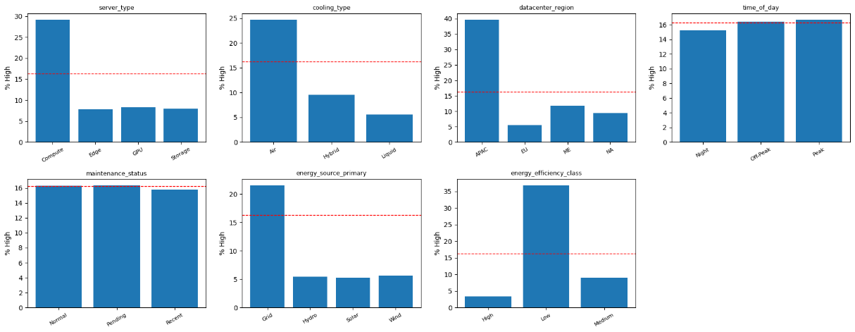
Gambar 2. Proporsi High pada tiap kategori
Proporsi High berbeda tajam antarkategori pada pool latih (rata-rata 16,27%). Wilayah APAC memiliki 39,66% High (21.734 baris) dibanding EU 5,42% (30.330 baris). Pendinginan Air memiliki 24,70% High (42.398 baris) dibanding Liquid 5,57% (26.414 baris). Tipe server Compute memiliki 29,15% High, sedangkan Edge, GPU, dan Storage sekitar 8%. Sumber energi Grid memiliki 21,53% High dibanding 5,3% sampai 5,6% untuk Hydro, Solar, dan Wind. time_of_day dan maintenance_status hampir sama dengan rata-rata (15,2% sampai 16,7%). energy_efficiency_class Low memiliki 36,82% High dan class High hanya 3,32%; kolom ini mungkin diturunkan dari kolom lain sehingga belum dipakai sebagai fitur. Implikasinya, fitur kategorikal informatif untuk High, tetapi belum dipakai model.

3.5 Hubungan Fitur Numerik dengan Label Proxy
Tabel 4. Lima fitur dengan AUC arah-bebas tertinggi terhadap High
Fitur | Rata-rata bukan High | Rata-rata High | Selisih terstandar | AUC tunggal
power_supply_efficiency | 0,936 | 0,888 | −1,585 | 0,0563
ups_battery_health | 82,364 | 61,965 | −1,583 | 0,0656
inlet_temperature_c | 21,095 | 23,070 | +1,453 | 0,8915
cooling_efficiency | 0,958 | 0,878 | −1,447 | 0,1299
fan_speed_rpm | 2.412,97 | 3.112,86 | +0,867 | 0,7869

Server High memiliki power_supply_efficiency dan ups_battery_health yang lebih rendah, serta inlet_temperature_c yang lebih tinggi dan cooling_efficiency yang lebih rendah. Satu fitur saja sudah memisahkan High dengan AUC arah-bebas 0,94 (power_supply_efficiency) dan 0,93 (ups_battery_health). Fitur beban kerja dan resource hampir tidak membedakan High (AUC 0,52 sampai 0,57), dan power_consumption_kw hampir sama pada kedua kelompok (138,13 dan 136,48). Implikasinya, High berkaitan dengan kondisi perangkat keras dan pendinginan, bukan dengan nilai ekstrem pada beban kerja. Model unsupervised yang mencari nilai ekstrem global sulit menemukan pola ini, dan hal tersebut sejalan dengan ROC-AUC terbaik sekitar 0,70 pada Bab 8.

3.6 Korelasi Antarfitur
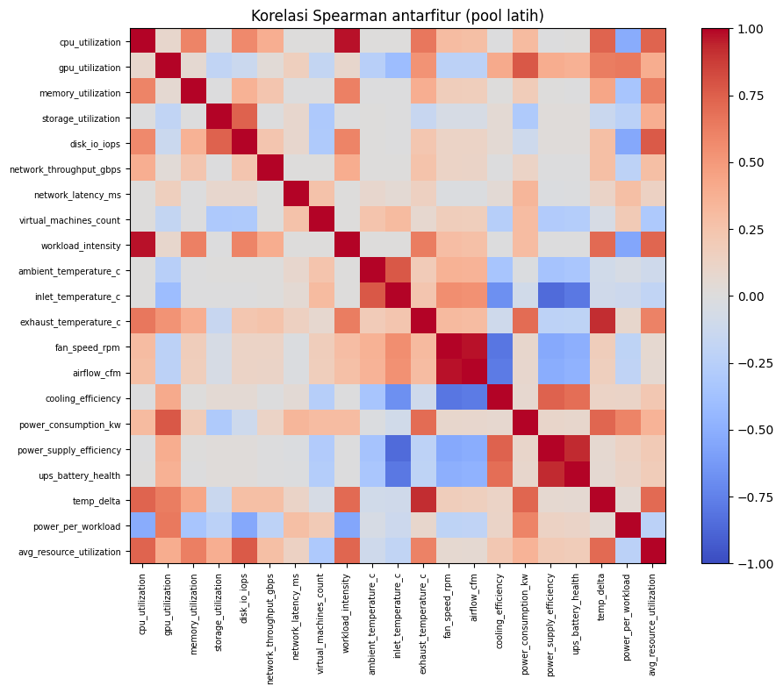
Gambar 3. Korelasi Spearman antarfitur pada pool latih
Berdasarkan analisis korelasi Spearman, ditemukan 19 pasangan fitur dengan nilai korelasi absolut ≥ 0,7. Korelasi tertinggi terdapat pada fan_speed_rpm dengan airflow_cfm (0,974), cpu_utilization dengan workload_intensity (0,969), power_supply_efficiency dengan ups_battery_health (0,925), serta exhaust_temperature_c dengan temp_delta (0,917). Beberapa fitur turunan juga menunjukkan korelasi tinggi dengan fitur asalnya, seperti temp_delta dengan exhaust_temperature_c (0,917) dan avg_resource_utilization dengan disk_io_iops (0,768), cpu_utilization (0,732), serta workload_intensity (0,721). Temuan ini menunjukkan adanya keterkaitan dan potensi redundansi informasi antarfitur yang perlu dipertimbangkan dalam pemilihan fitur dan pemodelan.

3.7 Profil Tipe Server
Berdasarkan hasil eksplorasi data, setiap tipe server memiliki karakteristik penggunaan sumber daya yang berbeda. Server GPU menunjukkan rata-rata gpu_utilization sebesar 47,13, power_consumption_kw sebesar 271,06, dan temp_delta sebesar 12,73. Sementara itu, server Compute, Edge, dan Storage memiliki nilai gpu_utilization sebesar 0 karena tidak menggunakan GPU. Meskipun demikian, ketiga tipe server tersebut menunjukkan perbedaan dalam konsumsi daya dan karakteristik pemanfaatan sumber daya lainnya.
Tabel 5. Profil tipe server pada pool latih
server_type | Jumlah | gpu_utilization | power_consumption_kw | temp_delta | % High
GPU | 21.685 | 47,13 | 271,06 | 12,73 | 8,31
Compute | 31.084 | 0,00 | 109,22 | 6,45 | 29,15
Edge | 12.727 | 0,00 | 57,08 | 6,11 | 7,83
Storage | 14.504 | 0,00 | 70,96 | 6,05 | 7,96
Sumber: notebook bagian B2 nomor 5 dan bagian I (sel 26).
Selain itu, server Storage memiliki rata-rata storage_utilization sebesar 77,48, sedangkan tipe server lainnya berada di kisaran 25. Perbedaan tersebut menunjukkan bahwa setiap tipe server memiliki pola penggunaan sumber daya yang khas sesuai dengan fungsi dan karakteristik operasionalnya. Oleh karena itu, nilai penggunaan daya, GPU, suhu, maupun penyimpanan perlu diinterpretasikan dengan mempertimbangkan tipe server agar karakteristik operasional normal tidak disalahartikan sebagai kondisi yang tidak wajar.

BAB 4. PREPROCESSING

4.1 Langkah Pengolahan Data
Tabel 6. Langkah preprocessing dan alasannya
Langkah | Alasan
Memilih 18 variabel kinerja dan kondisi server | Variabel karbon, energi terbarukan, dan biaya tidak berkaitan dengan kinerja server
Membuat 3 fitur turunan | Menangkap beban termal, efisiensi daya, dan tekanan resource
Mengunci data uji 20%, lalu memisahkan 80% sisanya sebelum imputasi dan scaling | Data uji tidak dipakai untuk membandingkan model atau memilih parameter
Membagi 80% data awal menjadi data fit (75%) dan data validasi (25%) untuk proses pelatihan dan pemilihan model. | Perbandingan model memakai data validasi, bukan data uji
Imputasi median pada fitur numerik, dipelajari dari data latih | Menggunakan median untuk mengisi missing value pada fitur numerik karena lebih tahan terhadap pengaruh nilai ekstrem dibandingkan mean.
StandardScaler, dipelajari dari data latih | Menyamakan skala antarfitur numerik agar variabel dengan rentang nilai besar tidak mendominasi perhitungan jarak pada algoritma K-Means.
Outlier tidak dihapus | Outlier adalah kandidat anomali yang ingin dideteksi
failure_risk_level tidak dijadikan fitur | Mencegah leakage; kolom hanya untuk evaluasi
Fitur kategorikal belum dipakai (INCLUDE_CATEGORICAL = False) | Baseline memakai fitur numerik; pengaruh fitur kategorikal diuji pada tahap lanjutan

Penanganan nilai hilang: fitur numerik memakai imputasi median. Fitur power_per_workload dapat bernilai kosong jika workload_intensity bernilai nol, dan imputer menanganinya. Setelah preprocessing, bentuk data fit 60.000 × 21 dan data validasi 20.000 × 21, tanpa sisa missing value. Kolom datacenter_region tidak memuat missing (nilai "NA" adalah North America) dan belum masuk model, sehingga belum memerlukan imputasi modus.

4.2 Pembagian Data
Tabel 7. Pembagian data dan proporsi label proxy High
Bagian | Jumlah baris | % High | Dipakai untuk
Data uji terkunci | 20.000 | 16,27 | Evaluasi final satu kali setelah UTS
Pool latih | 80.000 | 16,27 | Seluruh pemodelan dan validasi
Data fit (dalam pool latih) | 60.000 | 16,27 | Melatih model Pertemuan 3 dan 4
Data validasi (dalam pool latih) | 20.000 | 16,26 | Perbandingan model Pertemuan 3 dan 4
Validasi tiap fold CV | 16.000 | 16,26 sampai 16,27 | Cross-Validation Pertemuan 5

4.3 Pencegahan Data Leakage
Kebocoran data (data leakage) terjadi ketika informasi dari data validasi atau data uji ikut memengaruhi proses pelatihan, dan dilaporkan sebagai salah satu penyebab hasil yang terlalu optimistis pada penelitian berbasis machine learning [8]. Pada pengujian Pertemuan 6 (subbab 9.4 dan 9.5), langkah yang mempelajari statistik data, yaitu imputasi, scaling, dan PCA, ditempatkan di dalam Pipeline scikit-learn [9] sehingga dipelajari ulang dari data latih pada setiap fold.
Tabel 8. Kontrol leakage dan buktinya
Kontrol | Bukti pada notebook
Data uji disimpan ke berkas terpisah dan dihapus dari memori sebelum preprocessing | Pemeriksaan irisan indeks: pool latih–uji, fit–validasi, fit–uji, dan validasi–uji semuanya 0 baris; variabel data uji di memori bernilai False
Imputer dan scaler hanya dipelajari dari data fit | Rata-rata terbesar fitur data fit setelah scaling 1,02e-15; data validasi 1,00e-02 (tidak persis 0 karena scaler tidak dipelajari dari validasi)
Preprocessing dipelajari ulang pada tiap fold CV (clone) | Simputer dan scaler fold hanya melihat data latih fold
K pada K-Means dipilih ulang di dalam tiap fold | K terpilih 2 di kelima fold, dari data latih fold saja (sel 43)
Ambang anomali dan sampel referensi ensemble berasal dari data latih fold | Sel 49
Fitur turunan dihitung per baris | Tidak memakai statistik antarbaris, sehingga tidak ada kebocoran antarbagian
failure_risk_level tidak menjadi fitur | FEATURES_NUM tidak memuat kolom target
Stratifikasi memakai failure_risk_level | Dipakai hanya untuk menjaga proporsi saat membagi data; model tidak melihat label

BAB 5. INITIAL FEATURE ENGINEERING

5.1 Fitur Turunan
Tabel 9. Fitur turunan, alasan, dan dampak yang diharapkan
Fitur | Rumus | Alasan | Dampak yang diharapkan
temp_delta | exhaust_temperature_c − inlet_temperature_c | Selisih suhu keluar dan masuk menunjukkan beban termal server | Server dengan beban termal tidak wajar lebih mudah terisolasi
power_per_workload | power_consumption_kw / workload_intensity (nol dianggap kosong) | Mengukur daya yang dipakai untuk setiap satuan beban kerja | Mendeteksi server yang boros daya pada beban kerja rendah
avg_resource_utilization | Rata-rata cpu, gpu, memory, dan storage utilization | Merangkum tekanan resource dalam satu nilai | Mendeteksi server dengan tekanan resource menyeluruh yang tinggi

5.2 Pemeriksaan Fitur Turunan
Korelasi ketiga fitur turunan dengan fitur asalnya dibahas pada subbab 3.6. AUC tunggal terhadap High: temp_delta 0,6214, avg_resource_utilization 0,5404 (arah-bebas), dan power_per_workload 0,5002, sehingga hanya temp_delta yang membedakan High secara berarti.

5.3 Dampak Fitur Turunan (Ablasi)
Isolation Forest dan K-Means (K=2) dijalankan pada lima fold yang sama dengan dan tanpa tiga fitur turunan. Hyperparameter tidak diubah.
Tabel 10. Hasil ablasi fitur turunan (rata-rata ± SD 5 fold)
Model | Fitur | F1-score | ROC-AUC | PR-AUC
Isolation Forest | 21 fitur (dengan turunan) | 0,1958 ± 0,0129 | 0,5909 ± 0,0191 | 0,2613 ± 0,0189
Isolation Forest | 18 fitur asli | 0,2037 ± 0,0282 | 0,6979 ± 0,0192 | 0,3116 ± 0,0237
K-Means (K=2) | 21 fitur (dengan turunan) | 0,2055 ± 0,0086 | 0,6999 ± 0,0034 | 0,3211 ± 0,0085
K-Means (K=2) | 18 fitur asli | 0,1664 ± 0,0097 | 0,4867 ± 0,0047 | 0,1950 ± 0,0042
Fitur turunan mengubah hasil secara besar dan dengan arah berlawanan. Pada Isolation Forest, ROC-AUC turun 0,1070 dengan fitur turunan (lebih baik di 0 dari 5 fold) dan PR-AUC turun 0,0503 (0 dari 5 fold); F1-score turun 0,0080 (lebih baik di 2 dari 5 fold). Pada K-Means (K=2), ROC-AUC naik 0,2133, PR-AUC naik 0,1261, dan F1-score naik 0,0391, semuanya di 5 dari 5 fold. Tanpa fitur turunan, ROC-AUC K-Means (0,4867) berada di bawah acak. Implikasinya, dampak fitur turunan bergantung pada model, dan peringkat model pada Bab 8 hanya berlaku untuk set 21 fitur.

BAB 6. BASELINE DAN INITIAL CANDIDATE MODELS

6.1 Baseline dan Acuan
Baseline adalah Isolation Forest dengan n_estimators = 100, contamination = 0,05, dan random_state = 42. Nilai contamination merupakan asumsi bahwa 5% observasi anomali, karena data tidak memiliki label untuk menentukannya. Dua acuan sederhana menjadi pembanding: menebak semua server sebagai bukan High (accuracy 0,8374, precision dan recall 0) dan skor acak (ROC-AUC 0,5000 serta PR-AUC 0,1626 pada data validasi).

6.2 Model Kandidat
Tabel 11. Baseline dan model kandidat
Model | Konfigurasi | Alasan dipilih | Catatan
Isolation Forest (baseline) | n_estimators=100, contamination=0,05 | Mengisolasi titik menyimpang lewat pemisahan acak; cepat untuk 60.000 baris | Dilatih pada seluruh data fit
Local Outlier Factor (kandidat 1) | n_neighbors=20, novelty=True, contamination=0,05 | Menangkap anomali dari kepadatan lokal terhadap tetangga terdekat | Dilatih pada subsampel 30.000 baris
One-Class SVM (kandidat 2) | kernel RBF, gamma="scale", nu=0,05 | Mempelajari batas wilayah normal yang non-linear | Dilatih pada subsampel 10.000 baris
K-Means jarak centroid (kandidat 3) | K dipilih dari Silhouette (rentang 2 sampai 10); ambang persentil ke-95 jarak | Anomali relatif terhadap kelompok server; hasil dapat dijelaskan lewat profil cluster | Dilatih pada seluruh data fit
Ensemble rata-rata persentil | Rata-rata persentil skor keempat detektor, ambang persentil ke-95 sampel referensi | Menguji apakah penggabungan skor meningkatkan hasil | Memakai kembali model dan skor dari validasi
Ensemble supervised seperti Random Forest atau Gradient Boosting tidak dipakai karena memerlukan label target, sedangkan data tidak memiliki label anomali. Semua kandidat memakai data hasil preprocessing yang sama dan contamination yang sama agar perbandingan adil. LOF dan One-Class SVM dilatih pada subsampel karena kompleksitas komputasinya naik cepat terhadap jumlah data.

6.3 Pemilihan Jumlah Cluster K-Means
Tabel 12. Evaluasi jumlah cluster pada data fit
K | Inertia | Silhouette | Davies-Bouldin
2 | 1.026.345 | 0,2298 | 1,7891
3 | 871.522 | 0,1906 | 1,7849
4 | 755.946 | 0,1962 | 1,6313
5 | 698.586 | 0,1897 | 1,6634
6 | 646.977 | 0,2029 | 1,5968
7 | 599.037 | 0,1973 | 1,5497
8 | 560.668 | 0,1932 | 1,5707
9 | 544.099 | 0,1807 | 1,5603
10 | 516.027 | 0,1979 | 1,6034
Silhouette tertinggi terdapat pada K=2 (0,2298), sehingga K=2 dipakai. Nilai Silhouette yang rendah menunjukkan cluster tidak terpisah tegas.
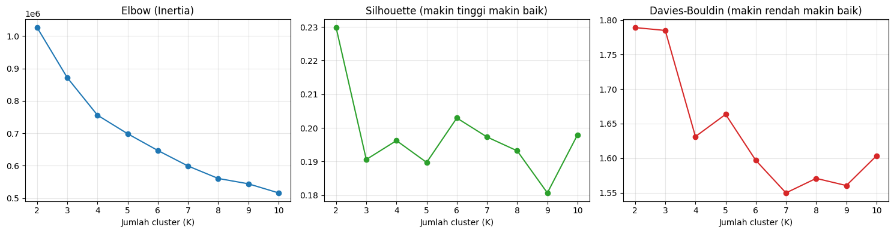

BAB 7. EVALUATION DESIGN

7.1 Pembagian Data dan Metode Validasi
Evaluasi memakai tiga tingkat. Pertama, data uji 20% dikunci dan tidak dipakai pada Milestone 1. Kedua, pool latih 80% dibagi menjadi data fit dan data validasi untuk perbandingan awal. Ketiga, Stratified 5-Fold Cross-Validation pada pool latih menghasilkan lima skor per model sehingga rata-rata dan variasi antarfold dapat diamati.
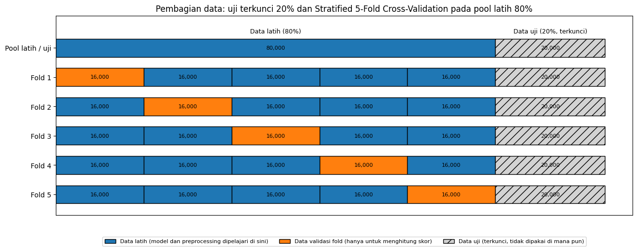
Gambar 4. Pembagian data dan Stratified 5-Fold Cross-Validation
- Stratified menjaga proporsi High sekitar 16,27% di setiap fold sehingga skor antarfold dapat dibandingkan.
- Lima fold menghasilkan sekitar 16.000 baris validasi per fold, cukup besar untuk skor yang tidak terlalu berisik. Sepuluh fold melipatgandakan biaya komputasi LOF dan One-Class SVM.
- Pembagian acak dipakai karena dataset tidak memiliki kolom waktu atau identitas server; time-series split tidak dapat diterapkan.
- Hyperparameter sama dengan Pertemuan 4, sehingga perbedaan skor berasal dari pembagian data.

7.2 Metrik Evaluasi
Tabel 13. Metrik dan alasan pemilihannya
Metrik | Fungsi | Alasan
Precision, Recall, F1-score | Menilai label anomali pada ambang contamination 5% | Label High minoritas; Accuracy menyesatkan
ROC-AUC | Menilai urutan skor anomali tanpa ambang | Tidak bergantung pada proporsi kelas dan pada asumsi contamination
PR-AUC | Menilai urutan skor pada kelas minoritas | Peka terhadap kelas High; nilai acaknya sama dengan proporsi High (0,1626)
Accuracy | Dicatat sebagai pembanding | Dibandingkan dengan acuan menebak semua bukan High (0,8374)
% anomali dan % anomali yang juga outlier IQR | Memeriksa kepatuhan terhadap contamination dan kesesuaian dengan deteksi sederhana | Evaluasi tidak langsung tanpa label anomali
Waktu fit dan prediksi | Biaya komputasi | Pertimbangan untuk model akhir
Silhouette dan Davies-Bouldin | Kualitas cluster K-Means | Pemilihan K
Semua metrik dihitung terhadap label proxy High = 1, sehingga bersifat indikatif. High belum tentu sama dengan anomali. Evaluasi karena itu tidak dapat menyatakan seberapa baik model menemukan anomali yang sebenarnya.

7.3 Perbandingan Hasil
Model dibandingkan pada fold yang sama dengan preprocessing, label proxy, dan metrik yang sama. Selisih berpasangan per fold dihitung antara ensemble dan baseline. Kestabilan dinilai dengan variasi relatif (SD dibagi rata-rata): di bawah 5% dianggap stabil, 5 sampai 10% cukup stabil, dan di atas 10% berubah cukup besar. Batas ini kesepakatan praktis kelompok, bukan aturan baku.

BAB 8. INITIAL RESULTS AND ANALYSIS

8.1 Tabel Hasil Eksperimen Awal
Tabel 14. Hasil Cross-Validation 5 fold pada label proxy High (rata-rata ± SD)
Model | Validasi | Precision | Recall | F1-score | ROC-AUC | PR-AUC | Waktu/fold (dtk)
Isolation Forest (baseline) | CV 5 fold | 0,4195 ± 0,0290 | 0,1277 ± 0,0086 | 0,1958 ± 0,0129 | 0,5909 ± 0,0191 | 0,2613 ± 0,0189 | 1,0
LOF (kandidat 1) | CV 5 fold | 0,1912 ± 0,0140 | 0,0612 ± 0,0053 | 0,0927 ± 0,0076 | 0,5225 ± 0,0105 | 0,1750 ± 0,0046 | 12,2
One-Class SVM (kandidat 2) | CV 5 fold | 0,3948 ± 0,0154 | 0,1278 ± 0,0048 | 0,1931 ± 0,0072 | 0,6868 ± 0,0160 | 0,2916 ± 0,0134 | 1,5
K-Means (kandidat 3) | CV 5 fold | 0,4367 ± 0,0117 | 0,1344 ± 0,0067 | 0,2055 ± 0,0086 | 0,6999 ± 0,0034 | 0,3211 ± 0,0085 | 24,2
Ensemble 4 detektor | CV 5 fold | 0,3236 ± 0,0122 | 0,1009 ± 0,0063 | 0,1537 ± 0,0078 | 0,6524 ± 0,0075 | 0,2579 ± 0,0060 | 40,9
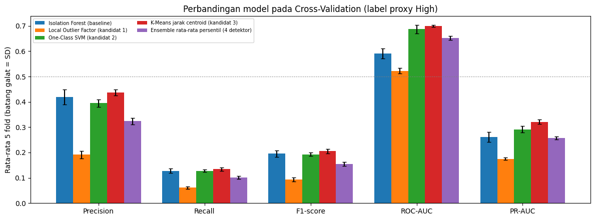

Tabel 15. Hasil pada data validasi tunggal (Pertemuan 4)
Model | Precision | Recall | F1-score | ROC-AUC | PR-AUC | TP | FP | FN | TN
Isolation Forest | 0,4411 | 0,1346 | 0,2063 | 0,5745 | 0,2563 | 438 | 555 | 2.815 | 16.192
LOF | 0,1676 | 0,0535 | 0,0811 | 0,5146 | 0,1684 | 174 | 864 | 3.079 | 15.883
One-Class SVM | 0,3771 | 0,1217 | 0,1841 | 0,6829 | 0,2817 | 396 | 654 | 2.857 | 16.093
K-Means (K=2) | 0,4333 | 0,1337 | 0,2044 | 0,7017 | 0,3207 | 435 | 569 | 2.818 | 16.178
Ensemble | 0,2980 | 0,0855 | 0,1328 | 0,6458 | 0,2480 | - | - | - | -
Tabel 16. Ensemble dibandingkan baseline pada fold yang sama
Metrik | Baseline | Ensemble | Selisih rata-rata | Fold ensemble lebih baik
Precision | 0,4195 | 0,3236 | −0,0959 | 0
Recall | 0,1277 | 0,1009 | −0,0268 | 0
F1-score | 0,1958 | 0,1537 | −0,0420 | 0
ROC-AUC | 0,5909 | 0,6524 | +0,0616 | 5
PR-AUC | 0,2613 | 0,2579 | −0,0034 | 3

8.2 Kestabilan Antarfold
Tabel 17. Variasi relatif antarfold (%)
Model | F1-score | ROC-AUC | Kategori F1-score
Isolation Forest | 6,61 | 3,24 | Cukup stabil
LOF | 8,24 | 2,02 | Cukup stabil
One-Class SVM | 3,71 | 2,33 | Stabil
K-Means | 4,20 | 0,48 | Stabil
Ensemble | 5,10 | 1,16 | Cukup stabil

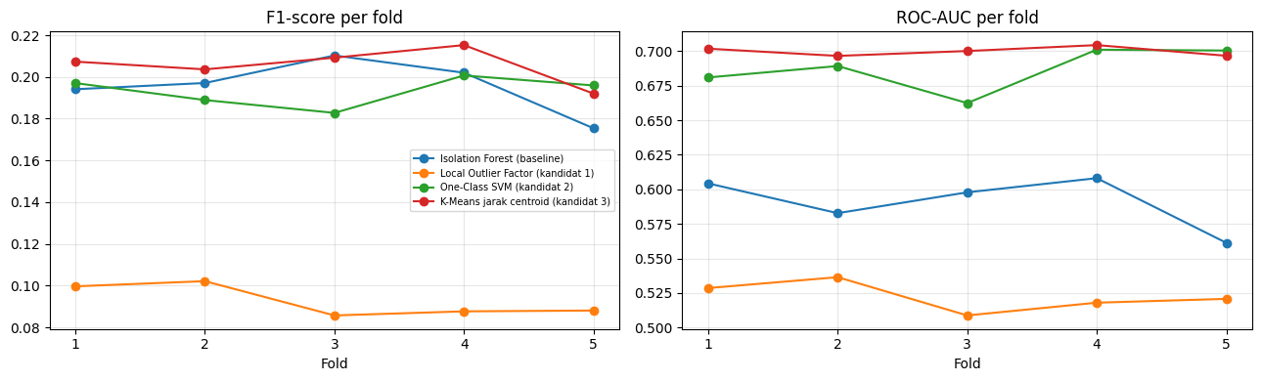

8.3 Analisis Hasil
- Perbedaan hasil. K-Means unggul pada kelima metrik rata-rata CV (F1 0,2055; ROC-AUC 0,6999; PR-AUC 0,3211). One-Class SVM berada di urutan kedua pada ROC-AUC (0,6868) dan PR-AUC (0,2916). Isolation Forest unggul pada Precision hanya pada validasi tunggal (0,4411) dan tidak unggul pada rata-rata CV. LOF paling rendah (ROC-AUC 0,5225, mendekati acak).
- Kesesuaian dengan label proxy rendah. ROC-AUC terbaik sekitar 0,70 dan Recall tertinggi 0,1344, artinya sekitar 13% server High ditandai anomali. Variasi antarfold kecil, sehingga keterbatasan tidak berasal dari pembagian data. Penyebab yang lebih mungkin adalah High tidak identik dengan anomali, atau fitur belum cukup membedakannya.
- Anomali bergantung pada metode. Kesamaan himpunan anomali (Jaccard) terendah antara Isolation Forest dan LOF (0,086) dan tertinggi antara Isolation Forest dan K-Means (0,443). Model yang berbeda menandai server yang berbeda.
- Server GPU. Pada data validasi, Isolation Forest menandai 15,28% data cluster GPU dan 1,18% data cluster non-GPU, atau sekitar 83% anomalinya berada di cluster GPU. Label High justru lebih banyak di cluster non-GPU (18,6% dibanding 9,9%). Baseline cenderung menandai server GPU yang daya dan panasnya tinggi, dan hal ini sejalan dengan ROC-AUC baseline yang rendah.
- Ensemble. ROC-AUC naik 0,0616 dari baseline di kelima fold, tetapi Precision, Recall, dan F1-score turun di semua fold. ROC-AUC ensemble (0,6524) lebih rendah daripada K-Means dan One-Class SVM, dengan waktu sekitar 37 kali baseline. Ensemble dengan bobot sama tidak memberi manfaat pada konfigurasi ini.
- Distribusi kelas. Accuracy semua model 0,80 sampai 0,83, di bawah acuan menebak semua bukan High (0,8373). Precision baseline 0,4193 pada proporsi aktual menjadi 0,7880 jika High mencapai 50%, dengan Recall dan FPR yang sama. Precision dan Accuracy mencerminkan proporsi kelas, bukan hanya kualitas model.
- Kesesuaian dengan outlier IQR. 86,10% anomali Isolation Forest juga outlier IQR, sedangkan 33,37% seluruh data validasi memuat minimal satu outlier IQR. Kesesuaian ini sekitar 2,6 kali tingkat dasar.

8.4 Keterbatasan dan Hal yang Perlu Diperbaiki
- Semua metrik memakai label proxy sehingga bersifat indikatif.
- Data uji belum dipakai, jadi belum ada estimasi pada data yang benar-benar baru. Validasi Pertemuan 4 dan CV memakai pool latih yang sama sehingga tidak saling independen.
- LOF dan One-Class SVM dilatih pada subsampel, sedangkan Isolation Forest dan K-Means memakai data latih penuh.
- K-Means memilih K=2 dan cluster hanya memisahkan server GPU dari non-GPU; skor jaraknya perlu diuji pada K lain.
- Contamination, n_neighbors, gamma, nu, K, dan jumlah pohon belum dituning. Perbedaan antarmodel saat ini adalah perbedaan konfigurasi awal.
- Fitur kategorikal belum dipakai, dan pembagian acak mengasumsikan baris independen.
- Peringkat model bergantung pada set fitur (subbab 5.3): K-Means unggul pada 21 fitur tetapi berada di bawah acak pada 18 fitur asli.

BAB 9. TINDAK LANJUT PERTEMUAN 6: CLUSTERING, PCA, DAN PENGUJIAN MODEL

9.1 Relevansi Clustering dan PCA
Clustering bukan tujuan utama project karena tujuannya mendeteksi server menyimpang. Clustering tetap relevan sebagai kandidat (K-Means jarak centroid) dan sebagai alat profil kondisi normal. Silhouette tertinggi pada Pertemuan 4 hanya 0,2298 (K=2) dan cluster hanya memisahkan server GPU dari non-GPU, sehingga K lebih besar dan algoritma alternatif (Gaussian Mixture dan DBSCAN) diuji. PCA relevan untuk diuji karena terdapat 21 fitur dan 19 pasang fitur dengan korelasi Spearman mutlak 0,7 atau lebih (subbab 3.6), dan empat dari lima detektor berbasis jarak atau kepadatan.

9.2 PCA: Explained Variance dan Jumlah Komponen
Tabel 18. Jumlah komponen menurut target varians
Target varians | Jumlah komponen | Jumlah fitur awal | Fitur berkurang (%)
80% | 6 | 21 | 71,4
90% | 8 | 21 | 61,9
95% | 10 | 21 | 52,4
99% | 13 | 21 | 38,1
Komponen pertama menjelaskan sekitar 26% varians data, komponen kedua sekitar 23%, dan komponen ketiga sekitar 14%. Ketiganya bersama-sama menjelaskan sekitar 64% varians. Mulai komponen keempat, setiap komponen hanya menambah kurang dari 8% varians dan kurva varians kumulatif mulai mendatar. Untuk mencapai 90% varians diperlukan 8 komponen, dan untuk 95% diperlukan 10 komponen dari 21 fitur awal, sehingga jumlah fitur berkurang 61,9% dan 52,4%. Pada 99% varians masih diperlukan 13 komponen, sehingga delapan komponen terakhir hanya memuat sekitar 1% varians.
Varians yang terkonsentrasi pada beberapa komponen pertama sejalan dengan banyaknya fitur berkorelasi tinggi pada subbab 3.6 (19 pasang dengan korelasi Spearman mutlak 0,7 atau lebih), misalnya fan_speed_rpm dengan airflow_cfm dan cpu_utilization dengan workload_intensity. Fitur yang berkorelasi tinggi bergerak bersama sehingga satu komponen dapat mewakilinya. Fitur dengan loading terbesar pada PC1 sampai PC3 adalah PC1: gpu_utilization (+0,32), inlet_temperature_c (−0,31), cooling_efficiency (+0,31), power_supply_efficiency (+0,31), dan ups_battery_health (+0,29), sehingga PC1 terutama mencerminkan kondisi pendinginan dan catu daya bersama penggunaan GPU; PC2: workload_intensity dan cpu_utilization (masing-masing +0,36), exhaust_temperature_c (+0,29), avg_resource_utilization (+0,28), dan fan_speed_rpm (+0,27), sehingga PC2 mencerminkan beban kerja dan panas yang menyertainya; PC3: disk_io_iops dan storage_utilization (masing-masing +0,43) dengan power_consumption_kw (−0,38) dan power_per_workload (−0,36) berlawanan arah, sehingga PC3 mencerminkan aktivitas penyimpanan terhadap konsumsi daya.
PCA mengurangi dimensi dan redundansi fitur, serta dapat mempercepat model berbasis jarak. Di sisi lain, setiap komponen merupakan campuran linear banyak fitur, sehingga server yang ditandai anomali sulit dijelaskan dengan nama fitur asli, misalnya suhu masuk yang terlalu tinggi. Proyek ini perlu menjelaskan alasan sebuah server ditandai, sehingga PCA hanya dipertahankan jika pengujian pada subbab 9.4 menunjukkan manfaat yang konsisten di setiap fold. Pilihan 90% atau 95% varians diuji pada subbab yang sama dan belum menjadi keputusan akhir.
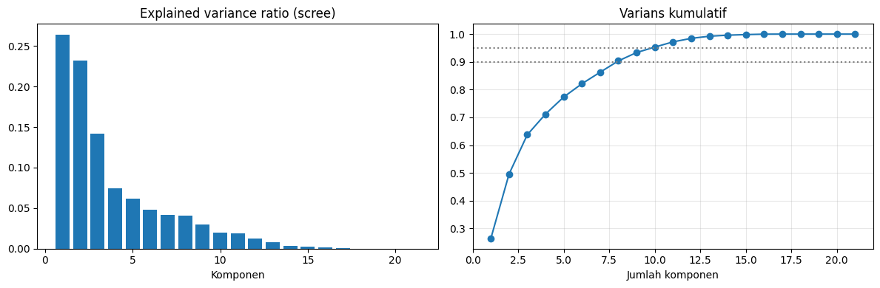

9.3 Clustering
Tabel 19. Evaluasi jumlah cluster K-Means, dengan dan tanpa PCA
Ruang | K | Silhouette | Davies-Bouldin | ARI antar-seed
tanpa PCA | 2 | 0,2298 | 1,7890 | 0,9994
tanpa PCA | 3 | 0,1906 | 1,7849 | 0,9873
tanpa PCA | 4 | 0,1962 | 1,6313 | 0,9874
tanpa PCA | 5 | 0,1859 | 1,6480 | 0,5441
tanpa PCA | 6 | 0,2029 | 1,5968 | 0,4897
tanpa PCA | 7 | 0,1973 | 1,5497 | 0,6656
tanpa PCA | 8 | 0,1932 | 1,5709 | 0,7963
PCA 95% | 2 | 0,2349 | 1,7293 | 0,9990
PCA 95% | 3 | 0,1984 | 1,7326 | 0,9980
PCA 95% | 4 | 0,2054 | 1,5813 | 0,9960
PCA 95% | 5 | 0,1997 | 1,6107 | 0,5955
PCA 95% | 6 | 0,1966 | 1,5332 | 0,7915
PCA 95% | 7 | 0,1860 | 1,5872 | 0,6698
PCA 95% | 8 | 0,2026 | 1,5170 | 0,9983
Sumber: notebook bagian Z (berkas p6_evaluasi_k.csv). Tampilkan K=2 sampai 8 atau ringkas pada K yang relevan.
Tabel 20. Ukuran dan profil cluster (K = 4)
Cluster | Jumlah (%) | Ciri utama | Komposisi server_type | % High
0 | 16.887 (28,1%) | workload_intensity rendah (−0,94 SD), cpu_utilization rendah (−0,93 SD), avg_resource_utilization rendah (−0,82 SD) | Compute 34,0; Edge 23,1; GPU 33,4; Storage 9,5 | 1,0
1 | 15.763 (26,3%) | disk_io_iops tinggi (+1,11 SD), storage_utilization tinggi (+0,93 SD), power_per_workload rendah (−0,68 SD) | Compute 22,9; Edge 22,4; GPU 0,0; Storage 54,7 | 4,8
2 | 17.247 (28,7%) | cooling_efficiency rendah (−1,19 SD), inlet_temperature_c tinggi (+1,10 SD), power_supply_efficiency rendah (−1,09 SD) | Compute 80,0; Edge 11,7; GPU 5,3; Storage 3,0 | 43,5
3 | 10.103 (16,8%) | gpu_utilization tinggi (+1,92 SD), temp_delta tinggi (+1,72 SD), power_consumption_kw tinggi (+1,69 SD) | Compute 1,7; Edge 1,2; GPU 95,8; Storage 1,3 | 13,2
Sumber: notebook bagian Z (berkas p6_profil_cluster.csv).
Pada K-Means, nilai Silhouette berada pada kisaran 0,19 sampai 0,23 untuk semua K yang diuji, baik tanpa PCA maupun dengan PCA 95%. Nilai sedekat ini dengan nol menunjukkan cluster tidak terpisah tegas dan saling tumpang tindih. Silhouette tertinggi ada pada K = 2 (0,2298 tanpa PCA; 0,2349 dengan PCA), tetapi pembagian dua cluster tersebut hanya memisahkan server GPU dari non-GPU. Davies-Bouldin turun perlahan dari sekitar 1,79 pada K = 2 menjadi sekitar 1,52–1,57 pada K = 8, sehingga tidak ada K yang menonjol jelas. Kestabilan antar-seed (ARI) mendekati 1 untuk K = 2 sampai 4 (0,987 sampai 0,999) lalu turun tajam pada K = 5 sampai 7 (0,49 sampai 0,67 tanpa PCA), artinya hasil pada K lebih dari 4 bergantung pada inisialisasi acak. Karena itu K = 4 dipilih sebagai titik tengah antara kestabilan dan keterbacaan profil, bukan karena ia terbaik menurut satu metrik. Silhouette dan inertia pada ruang berdimensi berbeda (21 fitur dibanding 10 komponen) tidak dapat dibandingkan langsung. Yang dapat dibandingkan adalah pola dan ARI, dan keduanya serupa pada kedua ruang. Dengan demikian PCA 95% tidak mengubah kesimpulan, hanya mengurangi dimensi dari 21 menjadi 10.
Profil K = 4 memperlihatkan bahwa cluster lebih mengikuti jenis perangkat keras, pendingin, dan wilayah daripada beban kerja saja. Cluster 0 (28,1%) adalah server dengan beban rendah (workload dan CPU sekitar 0,9 SD di bawah rata-rata) dan hanya 1,0% berstatus High. Cluster 1 (26,3%) adalah server dengan I/O dan penyimpanan tinggi; 54,7% bertipe Storage, tidak ada yang bertipe GPU, dan High 4,8%. Cluster 2 (28,7%) adalah server dengan efisiensi pendinginan dan efisiensi catu daya rendah serta suhu udara masuk tinggi; 80,0% bertipe Compute, 88,7% memakai pendingin udara (Air), dan 65,9% berada di wilayah APAC. Cluster ini memiliki persentase High tertinggi, yaitu 43,5%, jauh di atas rata-rata keseluruhan 16,27%. Cluster 3 (16,8%) adalah server GPU (95,8%) dengan penggunaan GPU, selisih suhu, dan konsumsi daya tinggi; High-nya 13,2%, di bawah rata-rata. Temuan ini konsisten dengan hasil EDA bahwa status High lebih terkait dengan kesehatan perangkat keras dan pendinginan daripada beban kerja. Persentase High ini hanya dipakai untuk menafsirkan cluster (label proxy), bukan sebagai label anomali, dan tidak dipakai saat cluster dibentuk.
Sebagai pembanding, Gaussian Mixture memiliki BIC terendah pada kovarians full dengan 8 komponen (BIC −1.164.928; makin rendah makin baik). BIC pada kovarians full terus menurun hingga 8 komponen, sehingga data tidak tersusun atas sedikit kelompok Gaussian yang jelas, dan batas atas 8 yang diuji belum tentu optimum. Kesepakatan Gaussian Mixture dengan K-Means (K = 8) hanya ARI 0,237, yang berarti kedua algoritma membagi data dengan cara yang sangat berbeda. DBSCAN (eps = 2,082, min_samples = 10, pada 10.000 baris ruang PCA 95%) hanya menemukan 1 cluster dengan 4,42% noise, sehingga tidak ada struktur beberapa kelompok padat yang terpisah oleh area jarang.
Kesimpulannya, K-Means hanya cukup sesuai untuk data ini. Cluster bersifat stabil pada K sampai 4 dan profilnya dapat dijelaskan, tetapi pemisahannya lemah (Silhouette di bawah 0,25), algoritma lain tidak sepakat (ARI 0,237), dan DBSCAN tidak menemukan kelompok alami. Clustering lebih tepat dipakai sebagai alat profiling, misalnya untuk menemukan kelompok server berisiko seperti cluster 2, bukan sebagai bukti bahwa data memiliki cluster alami. Kesimpulan ini diambil dari angka evaluasi dan perbandingan antar-algoritma, bukan dari visualisasi saja, dan cluster tidak dipakai langsung sebagai detektor anomali.

9.4 Pengujian Model dengan dan tanpa PCA
Setiap konfigurasi dibangun sebagai Pipeline (imputasi, scaling, PCA atau passthrough, detektor) dan dilatih ulang pada data latih setiap fold. Terdapat 39 konfigurasi: lima jenis detektor dengan beberapa parameter, masing-masing tanpa PCA, PCA 90%, dan PCA 95%. Konfigurasi dipilih pada fold 1 sampai 3 dengan peringkat gabungan dua kriteria, yaitu ROC-AUC terhadap label proxy High dan PR-AUC pada anomali sintetis (ringan: 1 fitur digeser 2 SD; sedang: 3 fitur digeser 3 SD; 5% dari ukuran fold). Konfigurasi terpilih dikonfirmasi pada fold 4 dan 5 yang labelnya tidak dipakai saat memilih.
Tabel 21. Konfirmasi pada fold 4 dan 5
Konfigurasi | ROC-AUC proxy | PR-AUC injeksi | F1@5% | Waktu fit (dtk)
Isolation Forest 100 pohon, 256 sampel, tanpa PCA (baseline) | 0,5847 | 0,1494 | 0,1925 | 0,6795
One-Class SVM gamma=scale, tanpa PCA | 0,6894 | 0,5715 | 0,1837 | 0,4639
One-Class SVM gamma=0,02, tanpa PCA | 0,7063 | 0,4892 | 0,1866 | 0,4754
One-Class SVM gamma=scale, PCA 95% | 0,6891 | 0,3806 | 0,1725 | 0,5354
K-Means K=2, tanpa PCA | 0,5861 | 0,2758 | 0,1887 | 0,5621
LOF 10 tetangga, PCA 90% | 0,5636 | 0,5739 | 0,1305 | 1,2137
Gaussian Mixture 2 komponen, PCA 95% | 0,4892 | 0,4228 | 0,1760 | 0,7679
Isolation Forest 300 pohon, 2048 sampel, tanpa PCA | 0,6550 | 0,2133 | 0,2357 | 1,6759
Sumber: notebook bagian AB (berkas p6_konfirmasi_fold_4_5.csv).
Tabel 22. Selisih PCA dibanding tanpa PCA (rata-rata semua parameter per jenis model)
Model | PCA | Kriteria | Selisih rata-rata | Fold PCA lebih baik
Gaussian Mixture | PCA 90% | ROC-AUC proxy | +0,0624 (SD 0,0242) | 5 dari 5
Gaussian Mixture | PCA 90% | PR-AUC injeksi | −0,4774 (SD 0,0291) | 0 dari 5
Gaussian Mixture | PCA 95% | ROC-AUC proxy | +0,0872 (SD 0,0224) | 5 dari 5
Gaussian Mixture | PCA 95% | PR-AUC injeksi | −0,4403 (SD 0,0136) | 0 dari 5
Isolation Forest | PCA 90% | ROC-AUC proxy | −0,0779 (SD 0,0161) | 0 dari 5
Isolation Forest | PCA 90% | PR-AUC injeksi | +0,0052 (SD 0,0074) | 3 dari 5
Isolation Forest | PCA 95% | ROC-AUC proxy | −0,0397 (SD 0,0122) | 0 dari 5
Isolation Forest | PCA 95% | PR-AUC injeksi | +0,0433 (SD 0,0055) | 5 dari 5
K-Means | PCA 90% | ROC-AUC proxy | −0,0581 (SD 0,0419) | 0 dari 5
K-Means | PCA 90% | PR-AUC injeksi | −0,1478 (SD 0,0089) | 0 dari 5
K-Means | PCA 95% | ROC-AUC proxy | −0,0171 (SD 0,0368) | 1 dari 5
K-Means | PCA 95% | PR-AUC injeksi | −0,1143 (SD 0,0047) | 0 dari 5
LOF | PCA 90% | ROC-AUC proxy | +0,0392 (SD 0,0071) | 5 dari 5
LOF | PCA 90% | PR-AUC injeksi | −0,2821 (SD 0,0107) | 0 dari 5
LOF | PCA 95% | ROC-AUC proxy | +0,0189 (SD 0,0043) | 5 dari 5
LOF | PCA 95% | PR-AUC injeksi | −0,2304 (SD 0,0086) | 0 dari 5
One-Class SVM | PCA 90% | ROC-AUC proxy | −0,0167 (SD 0,0046) | 0 dari 5
One-Class SVM | PCA 90% | PR-AUC injeksi | −0,2326 (SD 0,0106) | 0 dari 5
One-Class SVM | PCA 95% | ROC-AUC proxy | −0,0108 (SD 0,0029) | 0 dari 5
One-Class SVM | PCA 95% | PR-AUC injeksi | −0,1848 (SD 0,0062) | 0 dari 5
Sumber: notebook bagian AC (berkas p6_pca_vs_tanpa_pca.csv).
Pada fold konfirmasi (fold 4 dan 5), One-Class SVM tanpa PCA memberi ROC-AUC terhadap label proxy tertinggi, yaitu 0,7063 (gamma = 0,02) dan 0,6894 (gamma = scale), dibandingkan baseline Isolation Forest 0,5847. Selisihnya (+0,1216 dan +0,1047) lebih besar daripada SD baseline antarfold (0,0191), dan ROC-AUC One-Class SVM tetap di sekitar 0,68 sampai 0,71 pada kedua fold. Namun tidak ada konfigurasi yang unggul pada kedua kriteria sekaligus. PR-AUC pada anomali sintetis tertinggi dicapai LOF 10 tetangga dengan PCA 90% (0,5739) dan One-Class SVM gamma = scale (0,5715), tetapi ROC-AUC proxy LOF (0,5636) hampir sama dengan baseline. Korelasi Spearman antara kedua kriteria pada 39 konfigurasi hanya −0,176, sehingga keduanya memberi peringkat yang berbeda dan satu model tidak dapat dinyatakan lebih baik hanya dari satu metrik. Gaussian Mixture bahkan memiliki ROC-AUC proxy 0,4892, di bawah nilai acak 0,5. Pada ambang 5%, F1 berkisar 0,13 sampai 0,24 dengan nilai tertinggi pada Isolation Forest 300 pohon dan 2048 sampel (0,2357), selisih antarmodel kecil dibandingkan ketidakpastian dua fold.
PCA tidak memberi manfaat yang konsisten (Tabel 22). Pada ROC-AUC proxy, PCA memperbaiki Gaussian Mixture (+0,0624 dan +0,0872) dan LOF (+0,0392 dan +0,0189) di kelima fold, tetapi menurunkan Isolation Forest (−0,0779 dan −0,0397), K-Means, dan One-Class SVM di hampir semua fold. Pada PR-AUC anomali sintetis, PCA menurunkan hasil pada semua model kecuali Isolation Forest dengan PCA 95% (+0,0433, lebih baik di kelima fold); penurunan terbesar terjadi pada Gaussian Mixture (−0,4774). Sebanyak 18 dari 20 selisih lebih besar daripada SD antarfold, jadi bukan sekadar variasi pembagian data. Hanya 3 dari 10 kombinasi model dan kriteria (PCA 95%) yang lebih baik di semua fold. Anomali sintetis menggeser nilai satu sampai tiga fitur asli, dan dugaan kami, pencampuran fitur oleh PCA melemahkan pergeseran tersebut. Dugaan ini belum diuji. PCA mengurangi dimensi dari 21 menjadi 8 (PCA 90%) atau 10 (PCA 95%), tetapi waktu fit rata-rata hampir sama (1,07 detik; 1,05 detik; dan 1,13 detik tanpa PCA), sehingga pada data ini PCA tidak mempercepat pelatihan secara berarti.
Pada sensitivitas terhadap contamination, Precision turun dan Recall naik seiring bertambahnya persentase server yang ditandai. Pada baseline, Precision turun dari 0,5094 (2%) menjadi 0,2790 (16%) dan Recall naik dari 0,0626 menjadi 0,2744. Batas atas Recall jika hanya c% server ditandai adalah c dibagi proporsi High (0,1627), yaitu 0,12; 0,31; 0,61; dan 0,98 untuk c = 2%, 5%, 10%, dan 16%. Recall konfigurasi terbaik pada c = 16% (0,3200 untuk Isolation Forest 300 pohon) masih jauh di bawah batas 0,98, sehingga server yang ditandai sebagian besar bukan server High. Pada c = 16%, F1 tertinggi adalah Isolation Forest 300 pohon (0,3227) dan One-Class SVM (0,3146), sedangkan LOF terendah (0,2159). Pada keempat nilai contamination, F1 tertinggi selalu Isolation Forest 300 pohon dan terendah selalu LOF, sedangkan urutan di antaranya berubah. Nilai contamination yang benar tidak diketahui sehingga keempatnya dilaporkan.
Pada sensitivitas set fitur (18 fitur asli dibanding 21 fitur dengan tiga fitur turunan), pengaruh fitur turunan bergantung pada model. ROC-AUC proxy K-Means naik dari 0,4859 (di bawah acak) menjadi 0,6541 dengan fitur turunan, sedangkan ROC-AUC baseline Isolation Forest justru turun dari 0,6979 menjadi 0,5909. Pada One-Class SVM, Gaussian Mixture, dan LOF selisihnya kecil (kurang dari 0,02 pada ROC-AUC proxy). PR-AUC anomali sintetis berubah kurang dari 0,031 pada semua konfigurasi. F1 pada ambang 5% naik pada Gaussian Mixture (0,1647 menjadi 0,1861), K-Means (0,1666 menjadi 0,1991), dan Isolation Forest 300 pohon (0,2118 menjadi 0,2350), serta turun pada LOF (0,1555 menjadi 0,1315). Hasil ini sejalan dengan ablasi pada subbab 5.3 bahwa kegunaan fitur turunan tidak seragam antarmodel, sehingga keputusan memakai 18 atau 21 fitur perlu diambil per model.

9.5 Pencegahan Data Leakage
- Imputasi, StandardScaler, dan PCA berada di dalam Pipeline dan dilatih ulang pada data latih setiap fold. Pemeriksaan otomatis memastikan n_samples_seen_ scaler dan n_samples_ PCA sama dengan ukuran data latih fold.
- Label tidak dipakai saat fit. Label proxy High hanya dipakai pada tahap penilaian dan pemilihan konfigurasi.
- Pemilihan konfigurasi dan konfirmasi memakai fold yang berbeda (fold 1 sampai 3 dan fold 4 dan 5).
- Data uji terkunci tidak dipakai. Pemeriksaan otomatis: tidak ada irisan indeks, dan data uji tidak ada di memori.
- failure_risk_level dan energy_efficiency_class tidak menjadi fitur.
Peragaan prosedur salah (scaling dan PCA dipelajari dari seluruh pool latih sebelum dibagi menjadi fold) dibandingkan Pipeline pada Isolation Forest dengan PCA 95% menghasilkan selisih ROC-AUC rata-rata +0,0027 (bocor dikurangi Pipeline), dengan selisih per fold antara −0,0224 dan +0,0217 dan tanda yang berubah antarfold. Selisih sekecil ini pada 64.000 baris bukan alasan melonggarkan prosedur: Pipeline menjamin hasil tetap sah untuk data yang lebih kecil, imputasi lain, atau pemilihan parameter yang lebih agresif [8]. Ketujuh pemeriksaan otomatis (scaler dan PCA hanya mempelajari data latih fold, tidak ada irisan indeks latih dan validasi, tidak ada irisan pool latih dan data uji, data uji tidak ada di memori, kolom target dan energyefficiencyclass bukan fitur, serta label tidak dipakai saat fit) semuanya lulus.

9.6 Acuan Supervised dan Keputusan Metodologis
Notebook EDA dari Kaggle yang dijadikan referensi memakai klasifikasi failurerisklevel (accuracy sekitar 99,5%) dengan imputasi ffill sebelum pembagian data. Project B09 tidak memakai pendekatan itu karena tujuan yang disetujui adalah unsupervised anomaly detection, dan imputasi sebelum pembagian dapat menimbulkan leakage. Untuk diagnosis, Logistic Regression dan Decision Tree depth 4 pada 21 fitur yang sama menghasilkan ROC-AUC 0,9998 (SD 0,0000) dan 0,9885 (SD 0,0022) terhadap High, dibandingkan 0,7029 untuk detektor unsupervised terbaik (ringkasan otomatis notebook, bagian AG). Selisih ini menunjukkan bahwa High hampir sepenuhnya dapat dipisahkan dari fitur yang tersedia, tetapi bukan dengan mencari nilai ekstrem global. Koefisien Logistic Regression terbesar (fitur ter-scaling) ada pada exhausttemperaturec (+16,57), tempdelta (+14,92), powersupplyefficiency (−12,70), gpuutilization (−12,08), dan upsbatteryhealth (−9,47), sehingga High lebih terkait dengan kombinasi fitur suhu dan kondisi perangkat keras (subbab 3.5). Besar koefisien pada fitur yang saling berkorelasi tidak dapat dibaca sebagai tingkat kepentingan, dan nilai ROC-AUC mendekati 1 mengindikasikan label High mungkin dibentuk dari aturan pada fitur-fitur tersebut. Hal ini belum dapat dipastikan. Model supervised ini hanya batas atas diagnosis dan tidak dibandingkan sebagai model yang setara karena memakai label.
Keputusan kelompok: konfigurasi yang dibawa ke tahap tuning akhir adalah One-Class SVM tanpa PCA (gamma = scale dan 0,02), karena ROC-AUC proxy tertinggi pada fold konfirmasi (0,6894 dan 0,7063 dibandingkan baseline 0,5847) dan stabil pada kedua fold. Isolation Forest 300 pohon dengan 2048 sampel dipertahankan sebagai pembanding karena F1 pada ambang 5% tertinggi (0,2357) dan ROC-AUC proxy 0,6550. PCA tidak dijadikan langkah default karena manfaatnya tidak konsisten (Tabel 22), dan pada tuning akhir PCA diuji kembali hanya untuk model yang diuntungkan. Keputusan ini bersifat sementara. Keterbatasannya: label proxy High belum tentu anomali, anomali sintetis hanya mewakili pergeseran nilai beberapa fitur dan dapat menguntungkan model yang peka terhadap nilai ekstrem per fitur, pemilihan memakai label proxy pada fold 1 sampai 3 sehingga angka pada fold tersebut optimistis, dua fold konfirmasi belum cukup untuk uji signifikansi, One-Class SVM, LOF, dan Gaussian Mixture dilatih pada subsampel, fitur kategorikal belum dipakai, dan data uji belum dipakai.

BAB 10. DOCUMENTATION AND NEXT PLAN

10.1 Artefak yang Dikumpulkan
Tabel 23. Artefak dan lokasinya
Artefak | Keterangan | Lokasi
Laporan Milestone 1 | Dokumen ini dalam format PDF | https://github.com/sylvany/UTS_ML_Kelompok1_B09/blob/main/Laporan_UTS_ML_Kel1_B09.pdf
Notebook | Project_B09_Milestone1.ipynb (bagian A sampai W) | https://colab.research.google.com/drive/1ngrlfKXNLsZj16A6YhBZcVaoAkfhKMOs?usp=sharing
Dataset | green_ai_datacenter.csv; berukuran besar sehingga tidak disertakan, perolehan lewat tautan Kaggle | https://www.kaggle.com/datasets/deeplumiere/hyperscale-data-center-dataset?select=green_ai_datacenter.csv
Tabel hasil dan catatan eksperimen | Folder hasil_milestone1/ (sel W) | https://github.com/sylvany/UTS_ML_Kelompok1_B09/tree/main/hasil_milestone1
Rencana pasca-UTS | Subbab 10.4 laporan ini | Dokumen ini

10.2 Instruksi Reproduksi
- Unduh green_ai_datacenter.csv dari tautan Kaggle.
- Buka Project_B09_Milestone1.ipynb di Google Colab (Python 3, CPU).
- Jalankan semua sel dari atas secara berurutan dan unggah berkas CSV saat sel B memintanya.
- Tunggu sekitar 5 sampai 10 menit; bagian P memerlukan sekitar 27 detik per fold pada run kelompok.
- Sel W menyimpan tabel hasil dan versi pustaka ke folder hasil_milestone1/ lalu mengunduhnya sebagai zip.
Seluruh seed tetap (random_state = 42; subsampel dan sampel referensi memakai RandomState yang tercatat pada catatan_eksperimen.csv). Versi pustaka tercatat pada catatan_lingkungan.txt.

10.3 Catatan Eksperimen dan Keterlacakan
Tabel 24. Catatan eksperimen
Tahap | Konfigurasi | Seed | Berkas keluaran
Pemisahan data | Uji 20% terkunci; fit 75% dan validasi 25%; stratifikasi failure_risk_level | 42 | data_uji_terkunci.csv
Preprocessing | Imputasi median dan StandardScaler, 21 fitur numerik | - | data_setelah_preprocessing_fit.csv
Baseline dan kandidat | Isolation Forest, LOF, One-Class SVM, K-Means | 42 | hasil_validasi_pertemuan4.csv
Validasi | Stratified 5-Fold CV; preprocessing dan K dipelajari ulang per fold | 42 | hasil_cv_per_fold.csv
Ablasi fitur | Dengan dan tanpa 3 fitur turunan | 42 | ablasi_fitur_turunan.csv
Ensemble | Rata-rata persentil, ambang persentil ke-95 | 42 + nomor fold | perbandingan_baseline_ensemble.csv
Tabel 25. Keterlacakan angka laporan
Bagian laporan | Sel notebook | Berkas
Tabel 3 dan Gambar 1 | B (sel 5 dan 7), B2 nomor 1 | -
Tabel 4 sampai 5, Gambar 2 dan 3 | B2 nomor 2 sampai 5 | eda_fitur_vs_high.csv
Tabel 7 dan 8 | C (sel 10), O (sel 38) | -
Tabel 10 | P2 | ablasi_fitur_turunan.csv
Tabel 12 | I (sel 25) | evaluasi_k_kmeans.csv
Tabel 14, 16, 17 | P, Q, S, T | tabel_hasil_cv_ringkas.csv, hasil_cv_per_fold.csv, perbandingan_baseline_ensemble.csv
Tabel 15 | J (sel 29), Q (sel 50) | hasil_validasi_pertemuan4.csv

10.4 Rencana Pengembangan Pasca-UTS hingga UAS
Tabel 26. Rencana pekerjaan
No | Pekerjaan | Tujuan | Validasi | Perkiraan  Waktu | Penanggung jawab
1 | Tuning contamination (misalnya 0,02; 0,05; 0,10) pada semua model | Menguji sensitivitas hasil terhadap asumsi anomali | Stratified 5-Fold pada pool latih | Jumat, 15 Jan 2027 | Nailah Assyifa
2 | Tuning n_estimators, n_neighbors, gamma, nu, dan K | Mencari konfigurasi lebih baik daripada konfigurasi awal | Fold validasi, bukan data uji | Sabtu, 16 Jan 2027 (pagi) | Miranda Nadilla Putri
3 | Ablasi fitur kategorikal (INCLUDE_CATEGORICAL = True) dan tipe server | Mengetahui fitur yang membantu dan menangani dominasi server GPU | Fold yang sama | Sabtu, 16 Jan 2027 (siang) | Silvani Chayadi
4 | Error analysis server High yang terlewat (FN) dan anomali bukan High (FP) | Memahami jenis server atau kondisi yang membuat model keliru | Fold validasi | Sabtu, 16 Jan 2027 (sore) | Nailah Assyifa
5 | Variasi ensemble (bobot tidak sama, anggota terbaik saja) | Memeriksa apakah ensemble lebih efisien | Fold yang sama | Minggu, 17 Jan 2027 (pagi) | Miranda Nadilla Putri
6 | Pemilihan model final dan evaluasi satu kali pada data uji | Hasil akhir tanpa kebocoran pemilihan | Data uji (sekali) | Minggu, 17 Jan 2027 (siang) | Silvani Chayadi
7 | Penyusunan laporan akhir dan presentasi UAS | Dokumentasi final | - | 17 sampai 18 Jan 2027 (pagi) | Seluruh anggota
Sumber: notebook bagian V. Tanggal UAS: Senin, 18 Januari 2027.

DAFTAR PUSTAKA

[1] D. L. Vajda, T. V. Do, T. Bérczes, dan K. Farkas, “Machine learning-based real-time anomaly detection using data pre-processing in the telemetry of server farms,” Scientific Reports, 2024, doi: 10.1038/s41598-024-72982-z. [Daring]. Tersedia: https://doi.org/10.1038/s41598-024-72982-z
[2] World Bank, Indonesia Economic Prospects: Digital Foundations for Growth. Washington, DC, AS: World Bank, Des. 2025. [Daring]. Tersedia: https://documents1.worldbank.org/curated/en/099121525010013017/pdf/P513006-5a39c38f-b7cb-425f-966b-655852db27e7.pdf
[3] F. T. Liu, K. M. Ting, dan Z.-H. Zhou, “Isolation forest,” dalam Proc. 8th IEEE Int. Conf. Data Mining (ICDM), Pisa, Italia, 2008, hlm. 413–422, doi: 10.1109/ICDM.2008.17.
[4] M. M. Breunig, H.-P. Kriegel, R. T. Ng, dan J. Sander, “LOF: Identifying density-based local outliers,” dalam Proc. ACM SIGMOD Int. Conf. Management of Data, Dallas, TX, AS, 2000, hlm. 93–104, doi: 10.1145/335191.335388.
[5] B. Schölkopf, J. C. Platt, J. Shawe-Taylor, A. J. Smola, dan R. C. Williamson, “Estimating the support of a high-dimensional distribution,” Neural Computation, vol. 13, no. 7, hlm. 1443–1471, 2001, doi: 10.1162/089976601750264965.
[6] S. Han, X. Hu, H. Huang, M. Jiang, dan Y. Zhao, “ADBench: Anomaly detection benchmark,” dalam Advances in Neural Information Processing Systems (NeurIPS), vol. 35, 2022, hlm. 32142–32159. [Daring]. Tersedia: https://proceedings.neurips.cc/paper_files/paper/2022/hash/cf93972b116ca5268827d575f2cc226b-Abstract.html
[7] D. Joshi, “Hyperscale Data Center Dataset,” Kaggle. [Daring]. Tersedia: https://www.kaggle.com/datasets/deeplumiere/hyperscale-data-center-dataset. Diakses: 6 November 2026.
[8] S. Kapoor dan A. Narayanan, “Leakage and the reproducibility crisis in machine-learning-based science,” Patterns, Agu. 2023, doi: 10.1016/j.patter.2023.100804. [Daring]. Tersedia: https://pmc.ncbi.nlm.nih.gov/articles/PMC10499856
[9] F. Pedregosa et al., “Scikit-learn: Machine learning in Python,” Journal of Machine Learning Research, vol. 12, hlm. 2825–2830, 2011. [Daring]. Tersedia: https://jmlr.org/papers/v12/pedregosa11a.html

